연락처 관리 웹서비스 TRD — TC-01~TC-28 실행 결과
검증 방법: Playwright로 실제 크롬 브라우저를 조작하여 회원가입/로그인/연락처/카테고리 화면을 직접 실행하고, 화면으로 재현되지 않는 항목(권한 없는 접근, 존재하지 않는 id 등)은 동일 브라우저 세션의 쿠키로 실제 HTTP 요청을 보내 상태 코드를 확인했습니다. TC-08은 서버 프로세스를 실제로 종료 후 재기동하여 세션 유지 여부를 확인했습니다. 각 스크린샷 상단 배너에 TC 번호, 기대 결과, 확인 내용, 판정을 표시했습니다.
총 TC 수 | PASS | FAIL
28 | 28 | 0

15-1. 인증

TC-01 정상 회원가입 → 201, 기본 카테고리 3개 자동 생성
기대 결과: 201 Created + 카테고리 3개(가족/친구/기타)
확인 내용: 카테고리=['가족', '친구', '기타']
판정: PASS
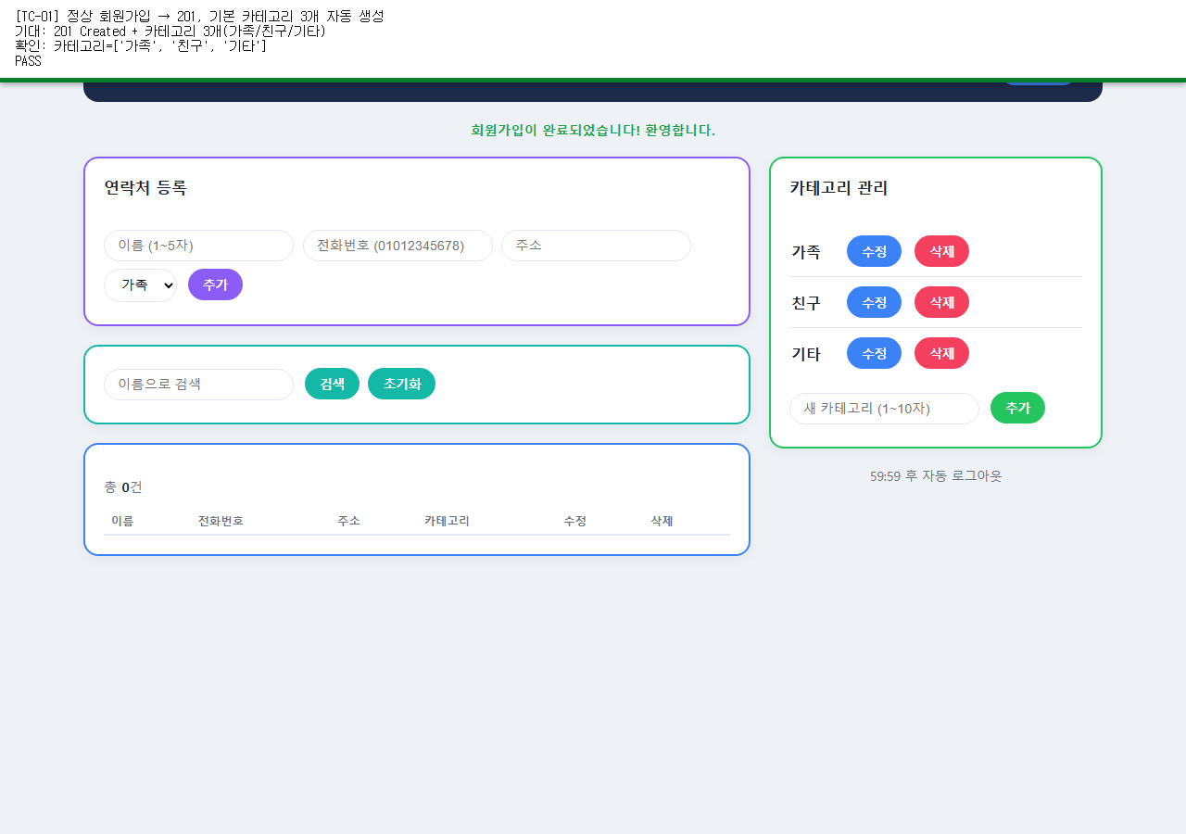

TC-02 아이디 중복 가입 → 409
기대 결과: 409 Conflict
확인 내용: 에러 메시지: 이미 사용 중인 아이디입니다.
판정: PASS
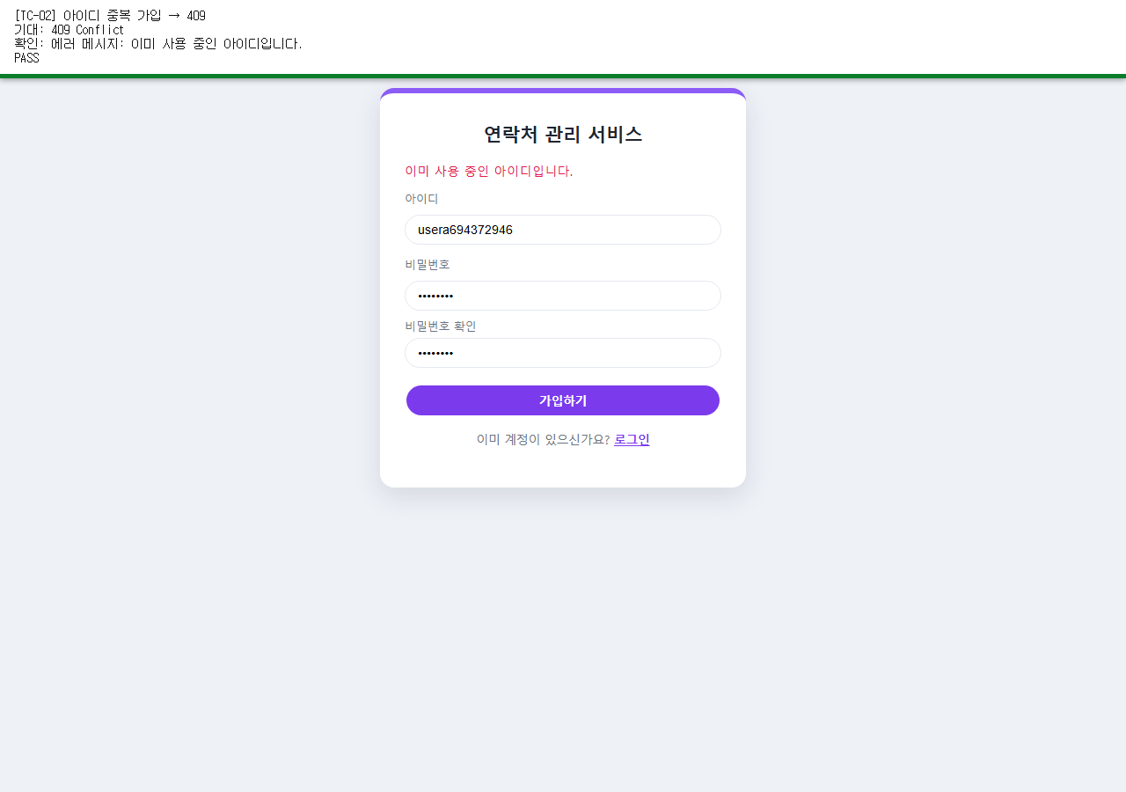

TC-03 아이디/비밀번호 형식 위반 → 422
기대 결과: 422 Unprocessable Entity
확인 내용: 에러 메시지: 입력 형식이 올바르지 않습니다.
판정: PASS
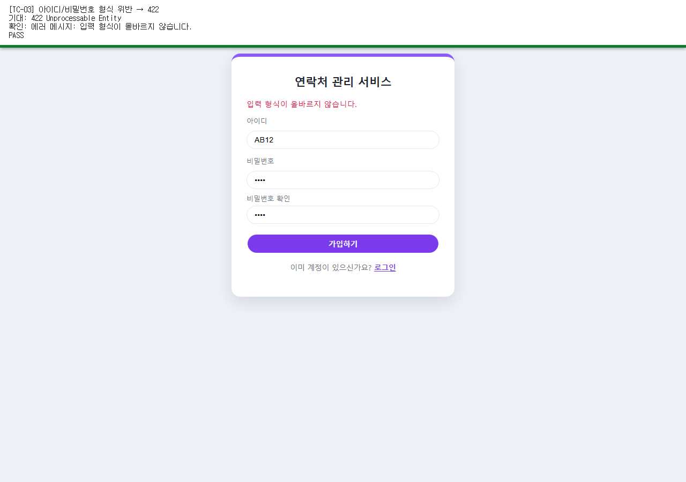

TC-04 정상 로그인 → 200 + Set-Cookie
기대 결과: 200 OK + session_id 쿠키
확인 내용: session_id 쿠키 존재=True (HttpOnly=True)
판정: PASS
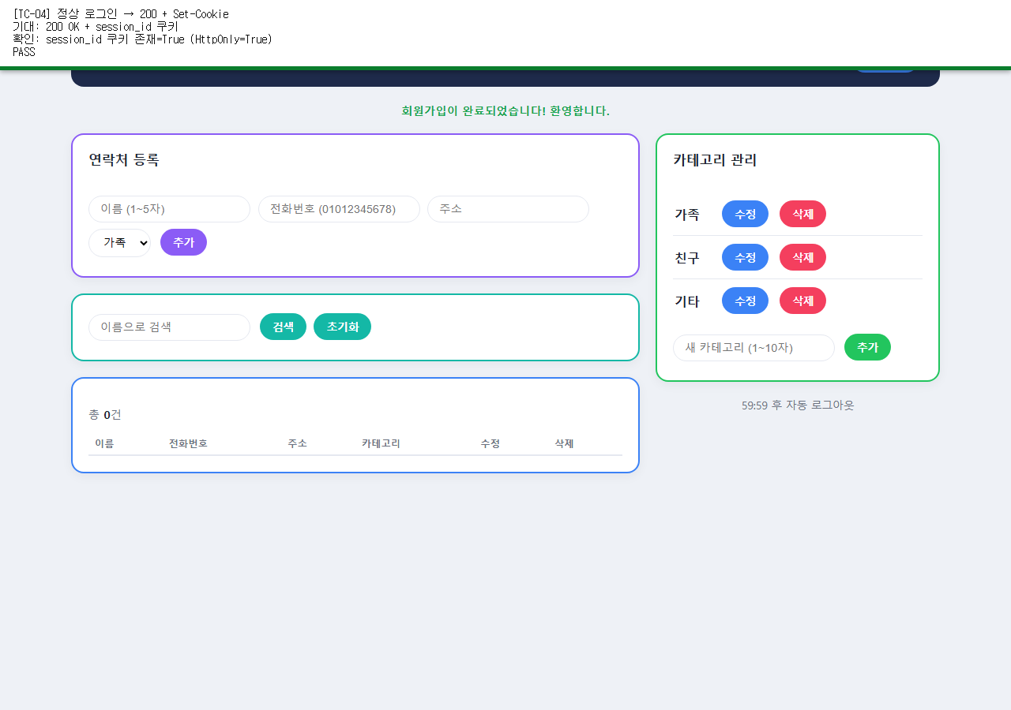

TC-05 틀린 비밀번호 / 존재하지 않는 아이디 → 401, 동일 문구
기대 결과: 401 Unauthorized, 두 경우 동일 문구
확인 내용: '아이디 또는 비밀번호가 올바르지 않습니다.' == '아이디 또는 비밀번호가 올바르지 않습니다.'
판정: PASS
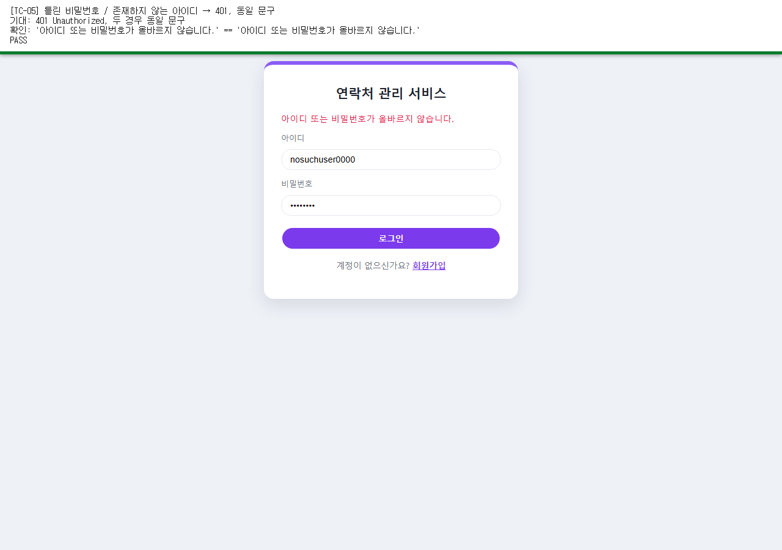

TC-06 로그인 없이 보호 API 접근 → 401
기대 결과: 401 Unauthorized
확인 내용: GET /auth/me -> 401 {"detail":"로그인이 필요합니다."}
판정: PASS
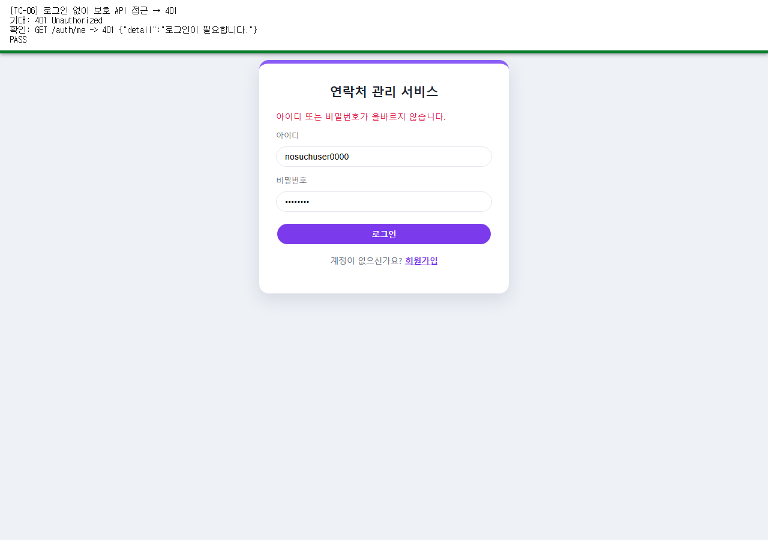

TC-07 정상 로그아웃 후 같은 쿠키로 보호 API 호출 → 401
기대 결과: 401 Unauthorized
확인 내용: 로그아웃 후 GET /auth/me -> 401
판정: PASS
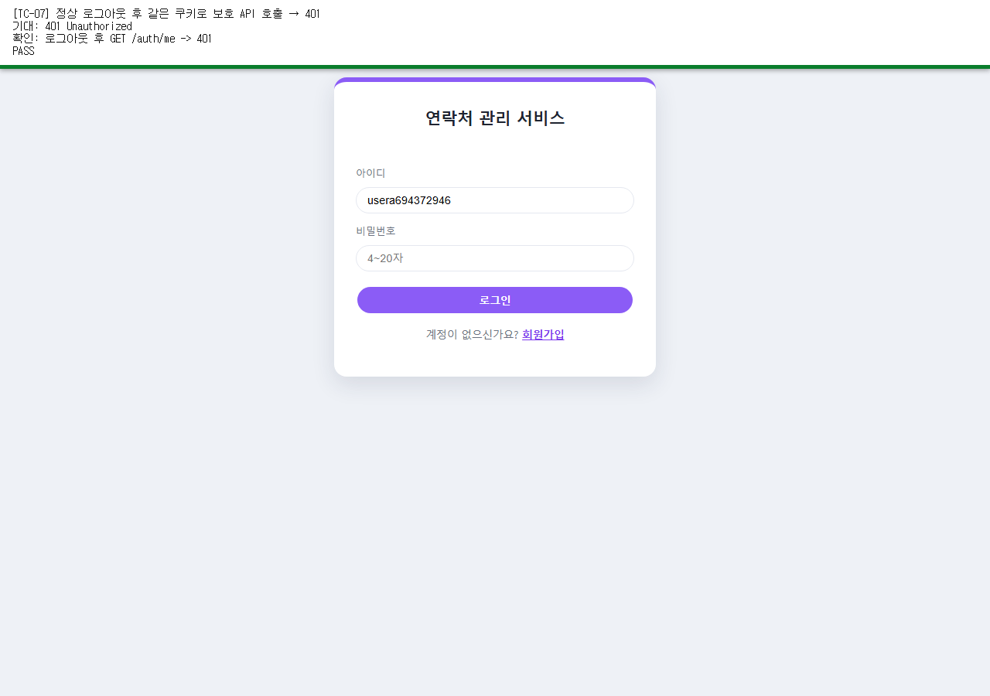

TC-08 서버 재시작 후 재접속 → 로그인 유지, 데이터 그대로
기대 결과: 재시작 후에도 세션 쿠키로 로그인 상태 유지
확인 내용: 서버 재시작 후 재접속, 화면에 표시된 사용자명=u08694314971 (기대=u08694314971)
판정: PASS
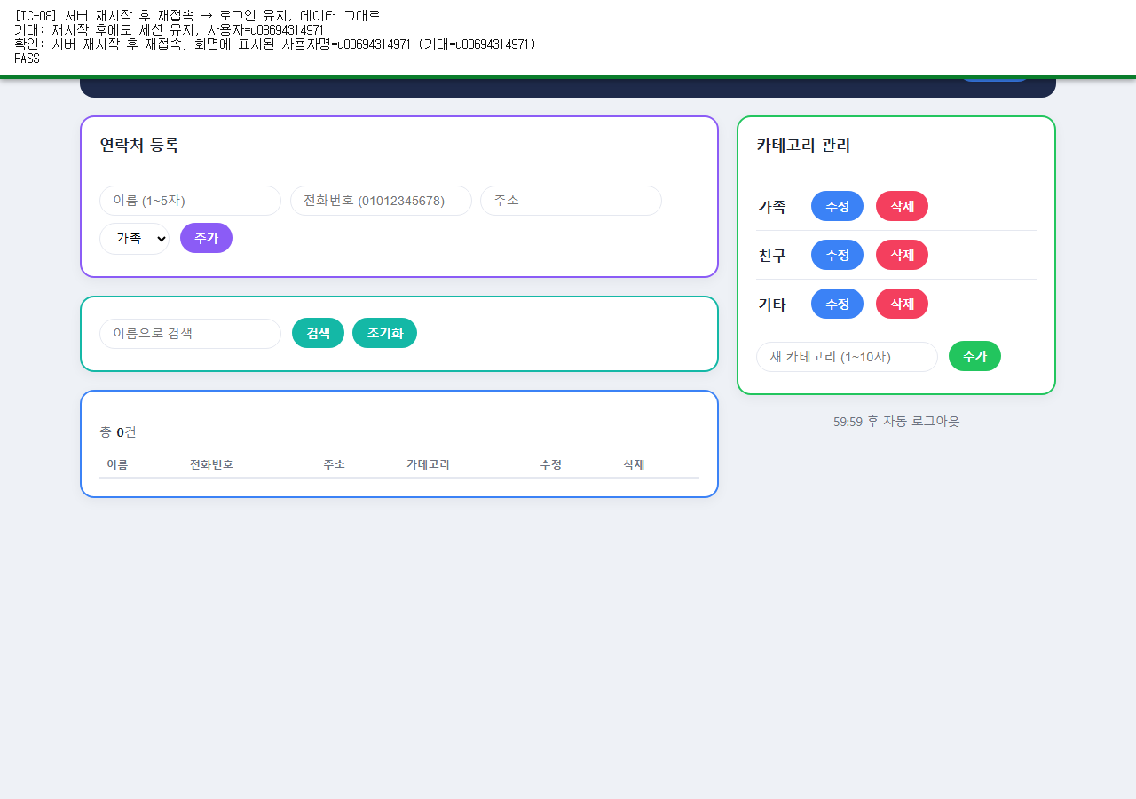

15-2. 연락처

TC-09 정상 등록 → 201, total +1
기대 결과: total = 이전값 + 1
확인 내용: total 0 -> 1
판정: PASS
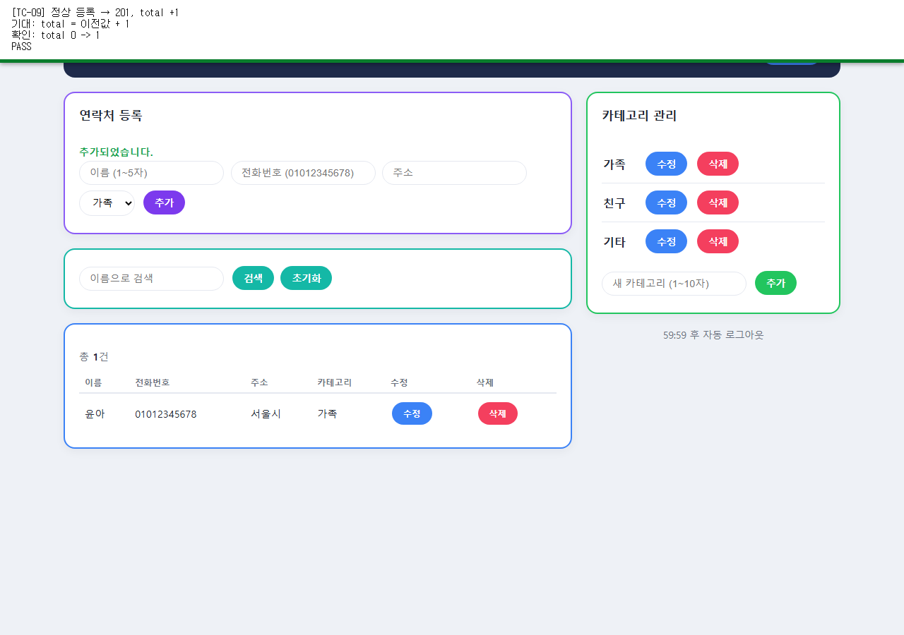

TC-10 이름/전화번호 형식 위반 → 422
기대 결과: 422 Unprocessable Entity
확인 내용: 에러 메시지: 입력값이 너무 깁니다. (그 외 1건의 오류가 더 있습니다.)
판정: PASS
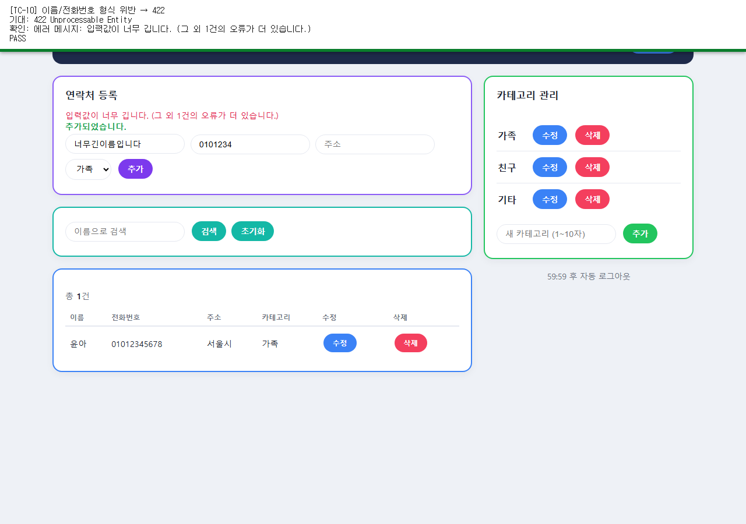

TC-11 없는/남의 category_id 지정 → 404
기대 결과: 두 경우 모두 404 Not Found
확인 내용: 없는 id -> 404, 남의 id -> 404
판정: PASS
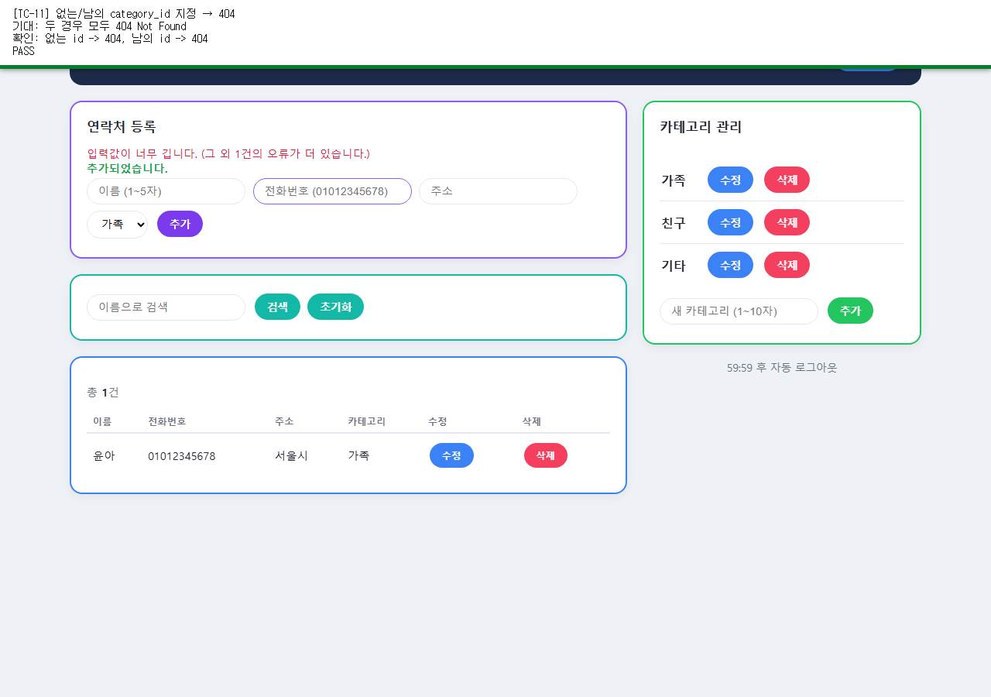

TC-12 전화번호 중복(내 연락처 내) → 409
기대 결과: 첫 등록 201, 재등록 409
확인 내용: 1차 -> 201, 2차 -> 409
판정: PASS
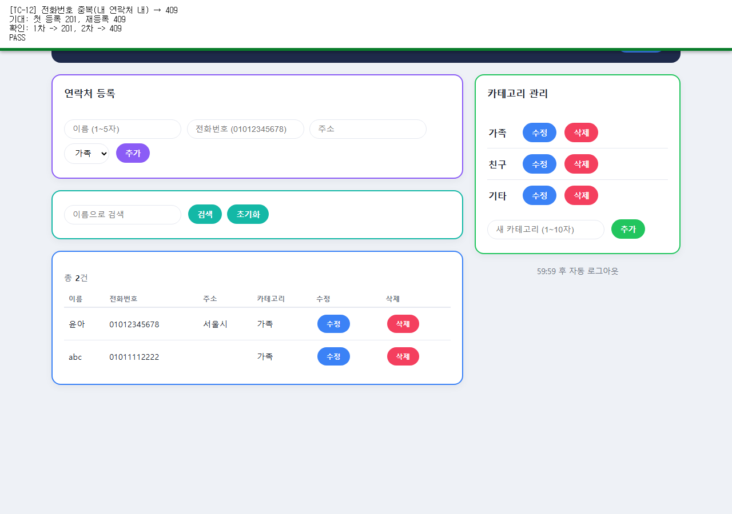

TC-13 동일 전화번호를 다른 사용자가 등록 → 201 성공
기대 결과: 두 계정 모두 201 Created
확인 내용: A -> 201, B(다른 계정, 같은 번호) -> 201
판정: PASS
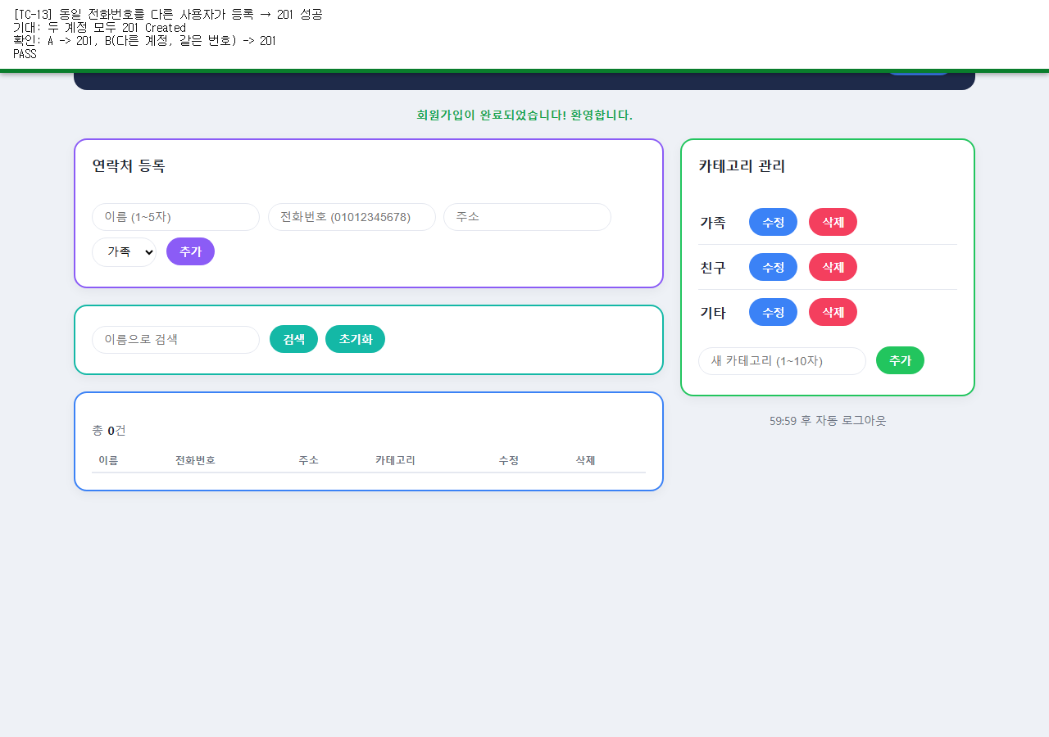

TC-14 이름 검색(동명이인 2건) → 200, 2건
기대 결과: 검색 결과 2건
확인 내용: 검색 결과 행 수=2
판정: PASS
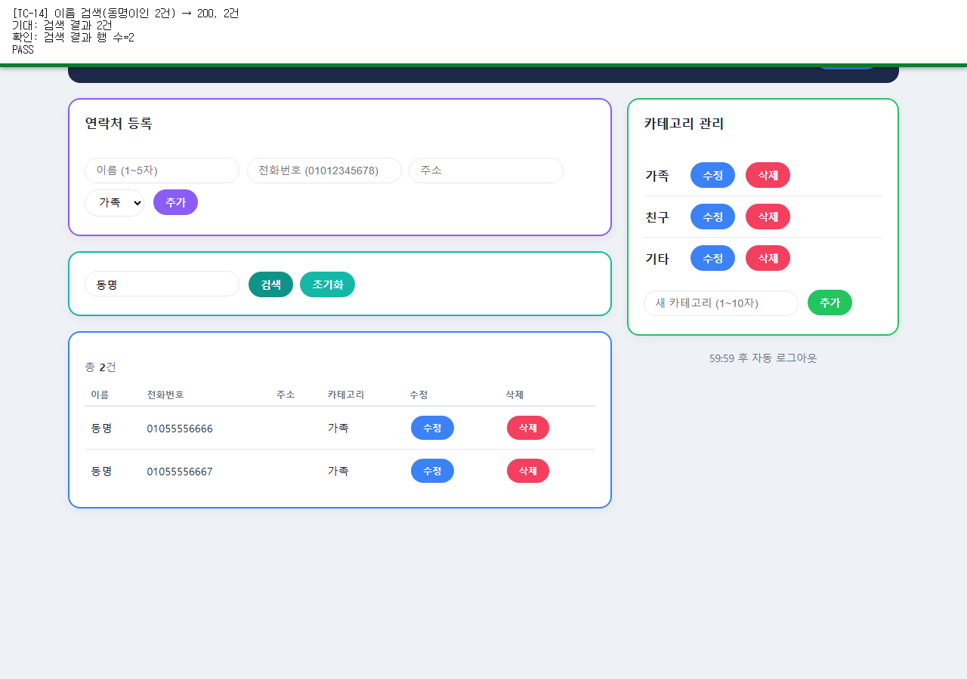

TC-15 검색 결과 0건 → 200, 빈 배열
기대 결과: 검색 결과 0건
확인 내용: 검색 결과 행 수=0
판정: PASS
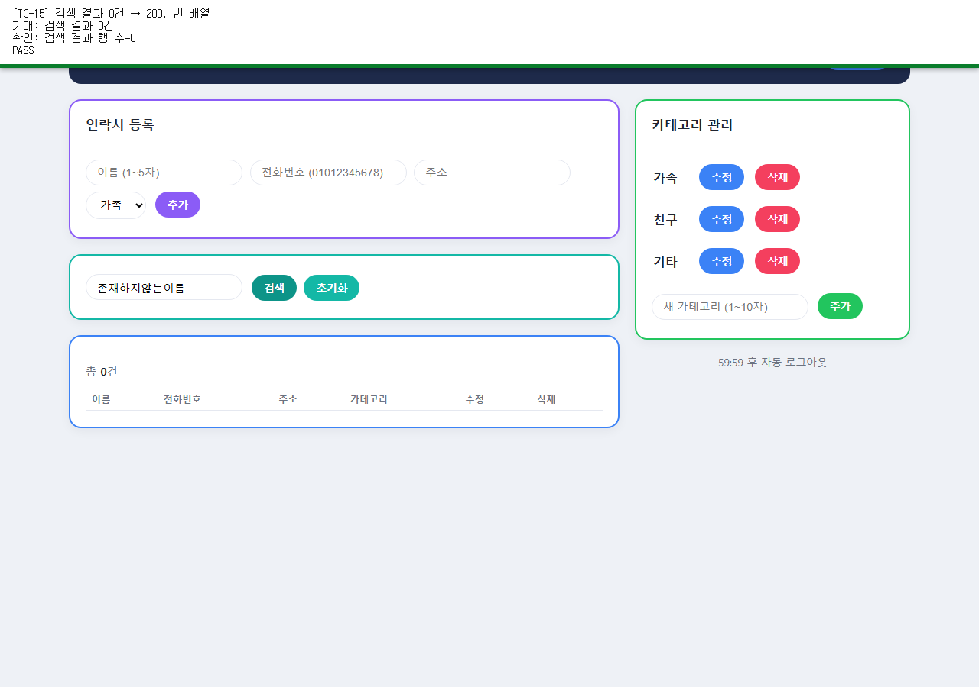

TC-16 B 계정으로 A의 연락처 목록·직접 접근 시도
기대 결과: 목록 미노출 + 직접 접근 404
확인 내용: B 목록에 A 연락처 없음=True, 직접 PATCH -> 404
판정: PASS
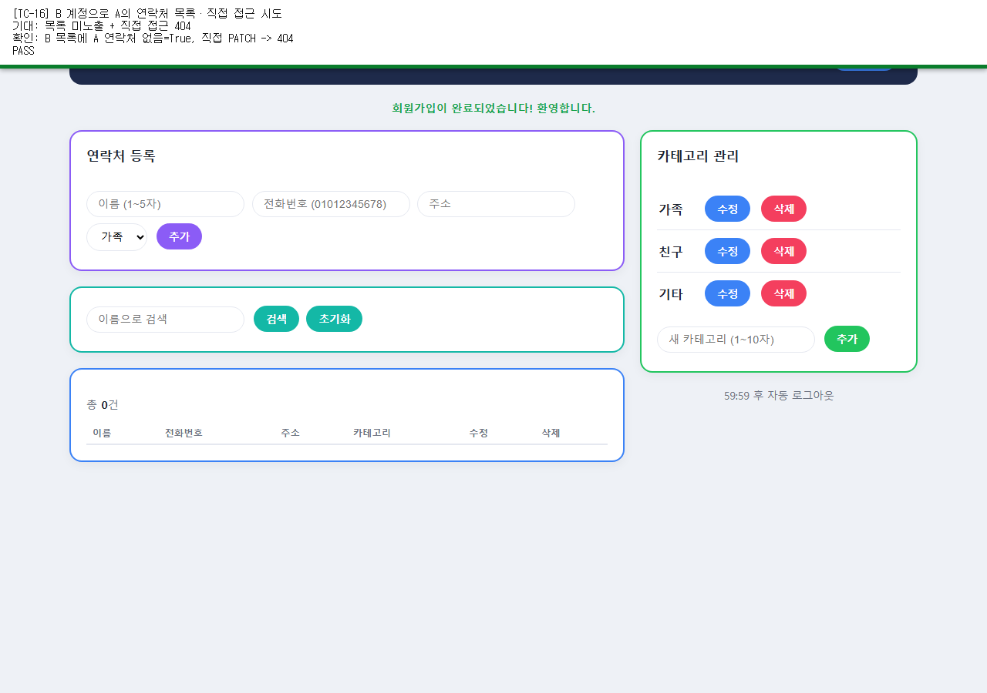

TC-17 부분 수정(주소만 변경) → 200, 나머지 그대로
기대 결과: 주소만 변경, 이름/전화 유지
확인 내용: 수정 후 행=['윤아', '01012345678', '제주시', '가족', '수정', '삭제']
판정: PASS
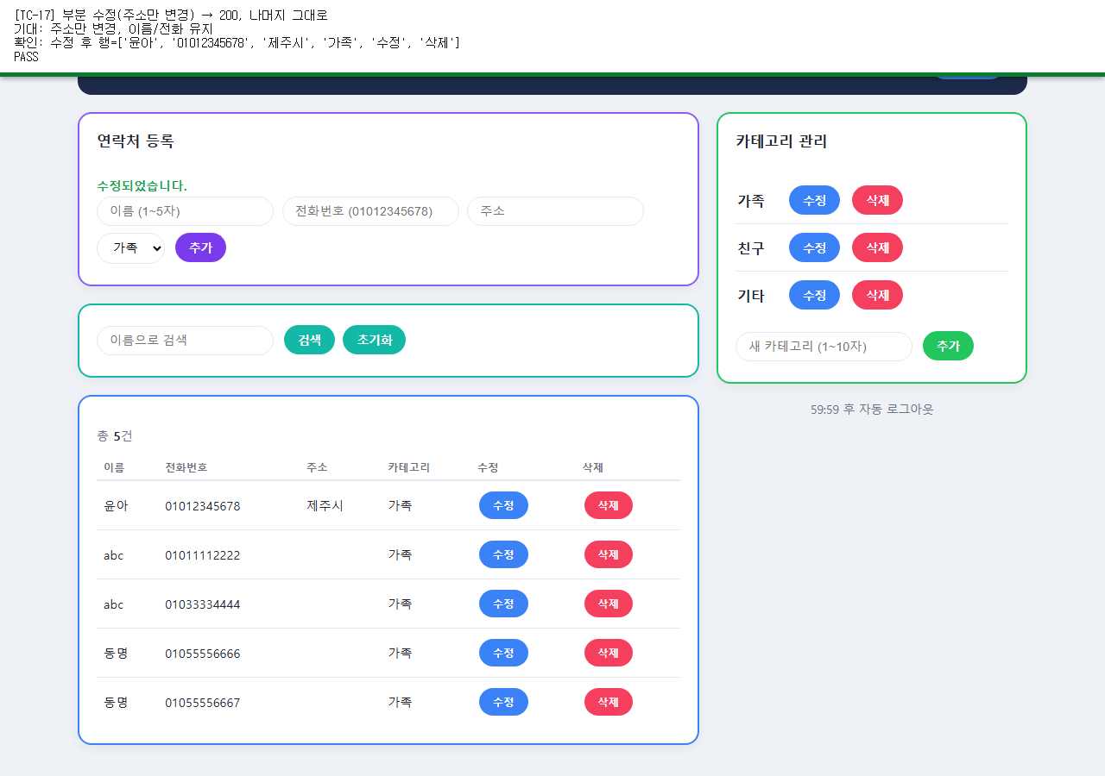

TC-18 남의 연락처 id로 수정/삭제 → 404
기대 결과: 수정 404, 삭제 404
확인 내용: PATCH -> 404, DELETE -> 404
판정: PASS
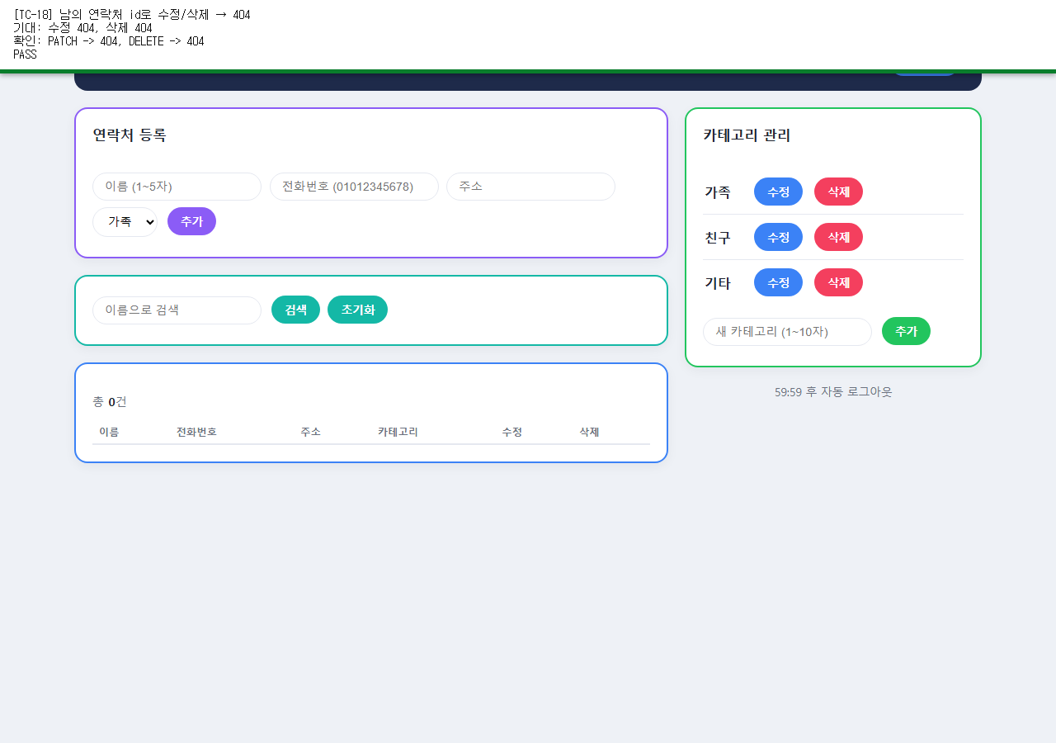

15-3. 카테고리

TC-19 가입 직후 기본 카테고리 확인 → 200, 3건
기대 결과: 가족/친구/기타 3건
확인 내용: 카테고리=['가족', '친구', '기타']
판정: PASS
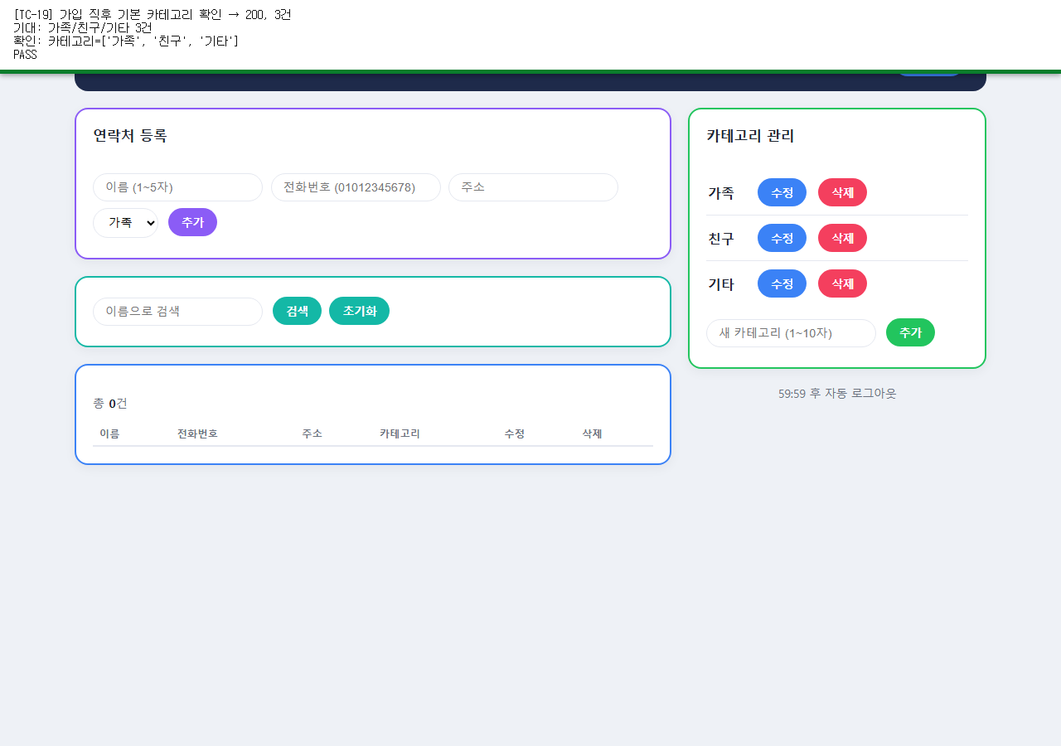

TC-20 정상 추가 / 이름 중복 → 201 / 409
기대 결과: 추가 성공 후 중복은 에러
확인 내용: 중복 추가 에러 메시지: 이미 존재하는 카테고리 이름입니다.
판정: PASS
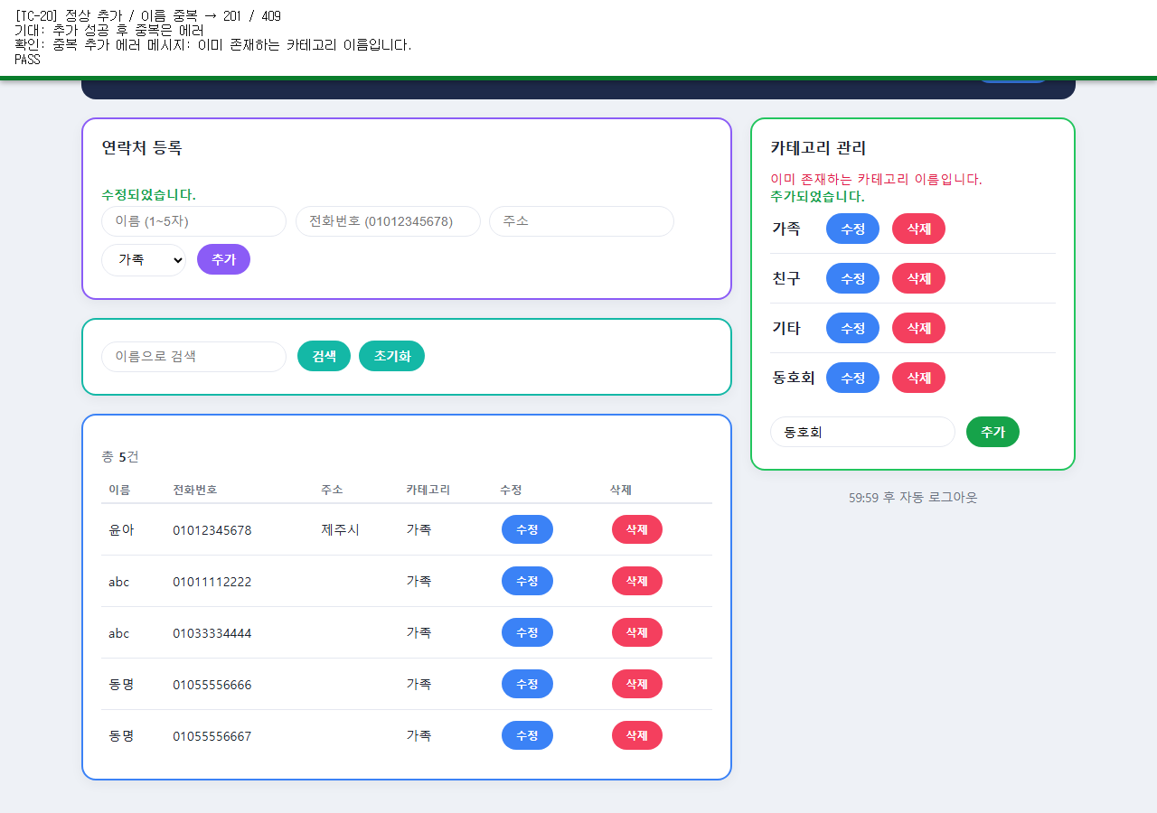

TC-21 카테고리 신설이 다른 계정에 노출되지 않음
기대 결과: B 계정 목록에 미노출
확인 내용: B 계정 카테고리=['가족', '친구', '기타']
판정: PASS
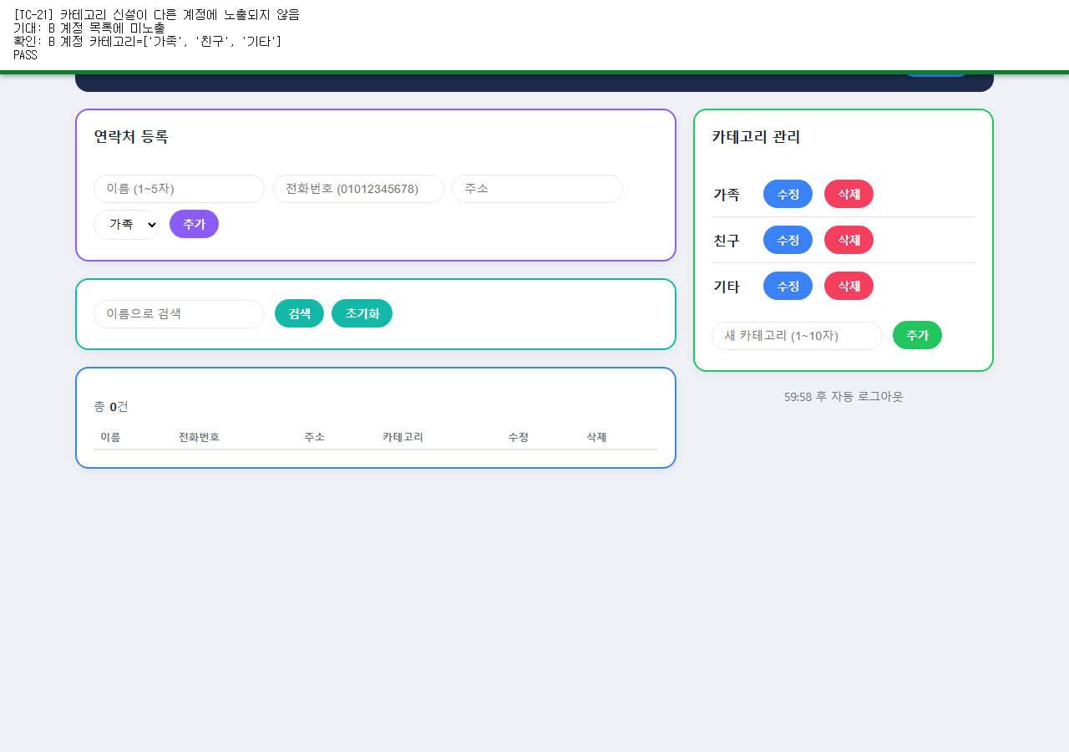

TC-22 이름 변경 시 소속 연락처의 표시명 연동 → 200
기대 결과: 연락처 목록의 카테고리명도 갱신
확인 내용: 연락처 카테고리 표시명=베프
판정: PASS
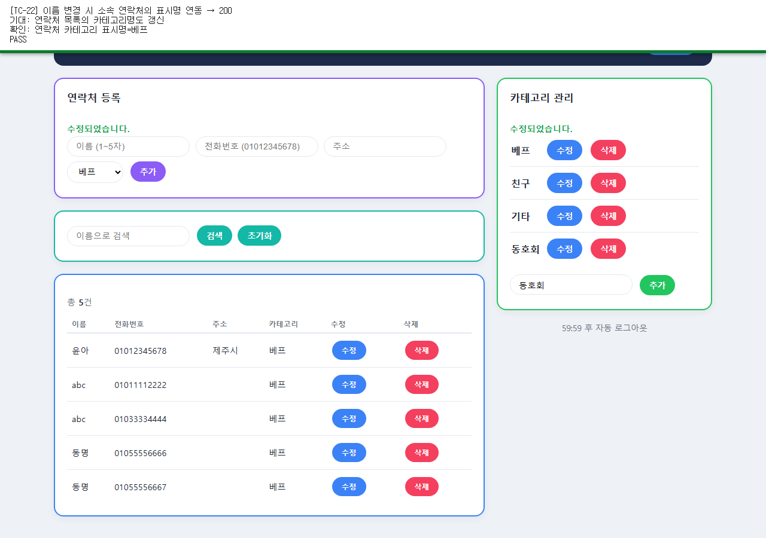

TC-23 미사용 카테고리 삭제 → 204
기대 결과: 목록에서 제거됨
확인 내용: 삭제 전=['베프', '친구', '기타', '동호회', '임시분류'], 삭제 후=['베프', '친구', '기타', '동호회']
판정: PASS
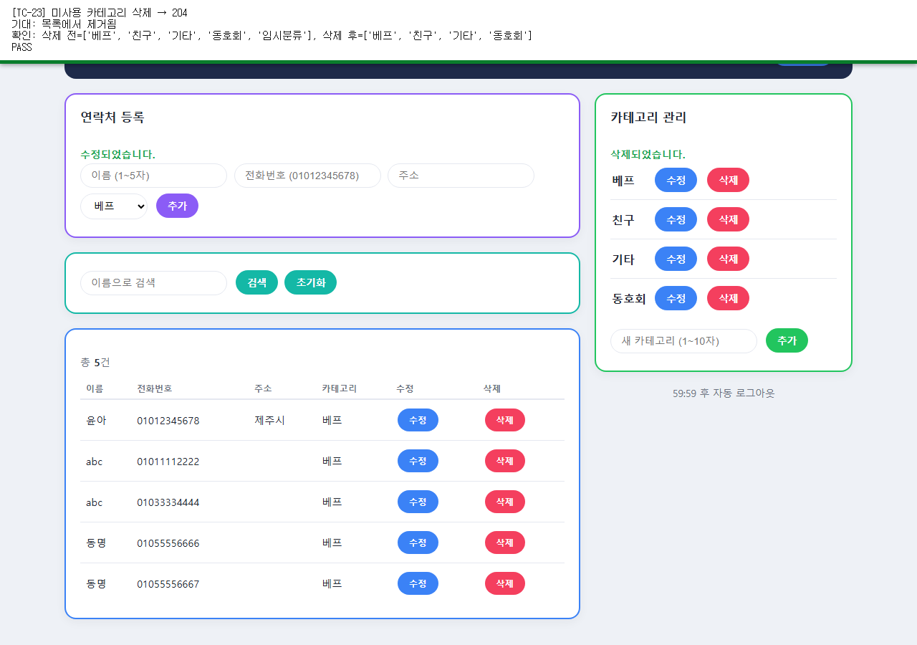

TC-24 사용 중 카테고리 삭제 시도 → 409
기대 결과: 409 Conflict, 사용중 안내 메시지
확인 내용: 에러 메시지: 이 카테고리를 사용하는 연락처가 5건 있어 삭제할 수 없습니다.
판정: PASS
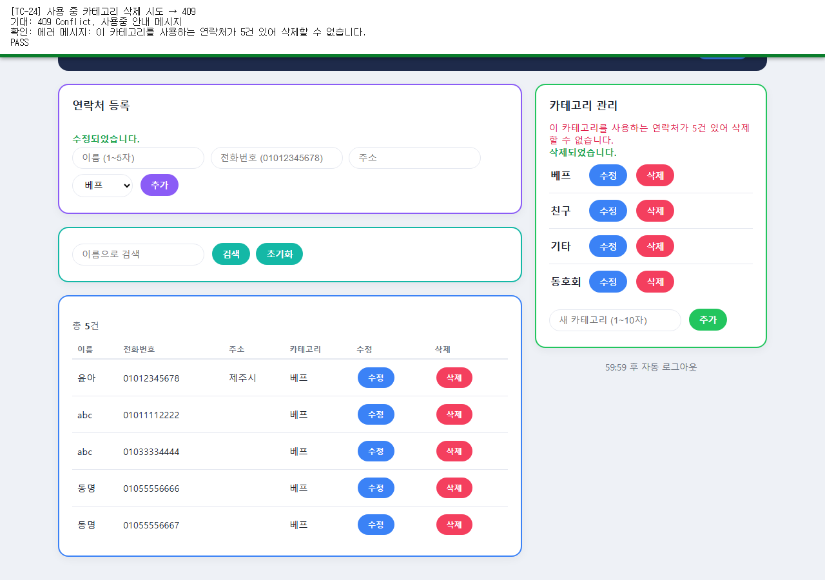

15-4. 통합

TC-25 가입→로그인→등록→수정→삭제→로그아웃 전체 흐름
기대 결과: 전 단계 정상 동작, 로그아웃 후 401
확인 내용: 흐름 완료, 로그아웃 후 /auth/me -> 401
판정: PASS
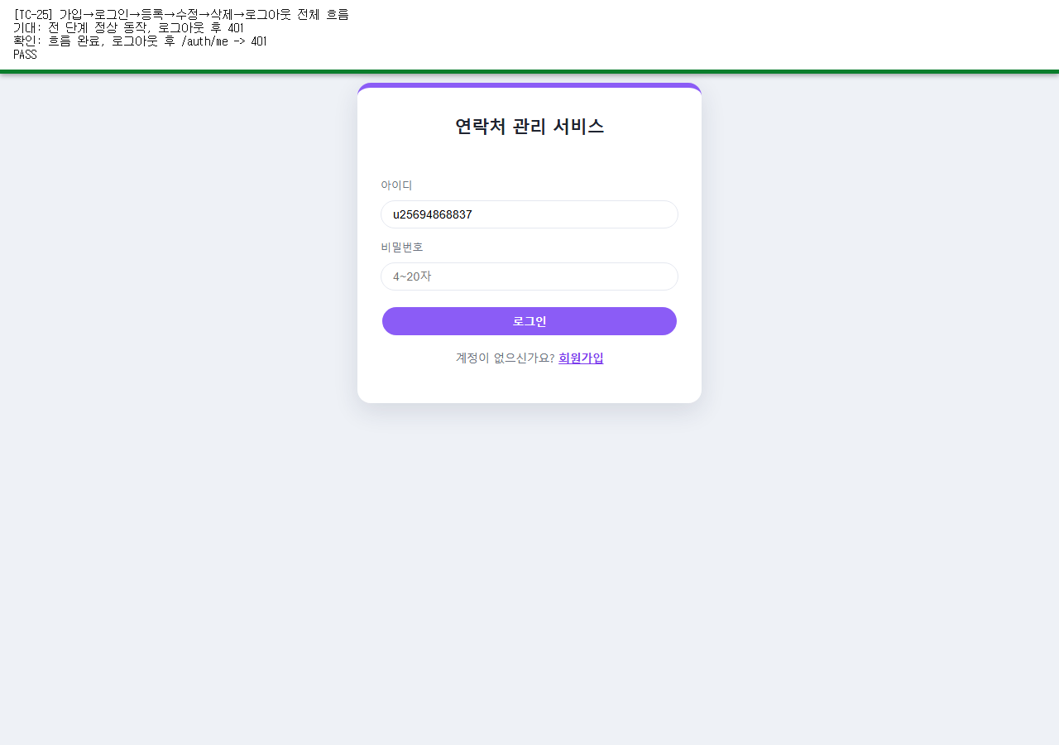

TC-26 계정 A·B 완전 격리 검증
기대 결과: 검색/수정/삭제 모두 A 데이터 접근 불가
확인 내용: B에서 A전용 이름 검색 total=0, PATCH -> 404, DELETE -> 404
판정: PASS
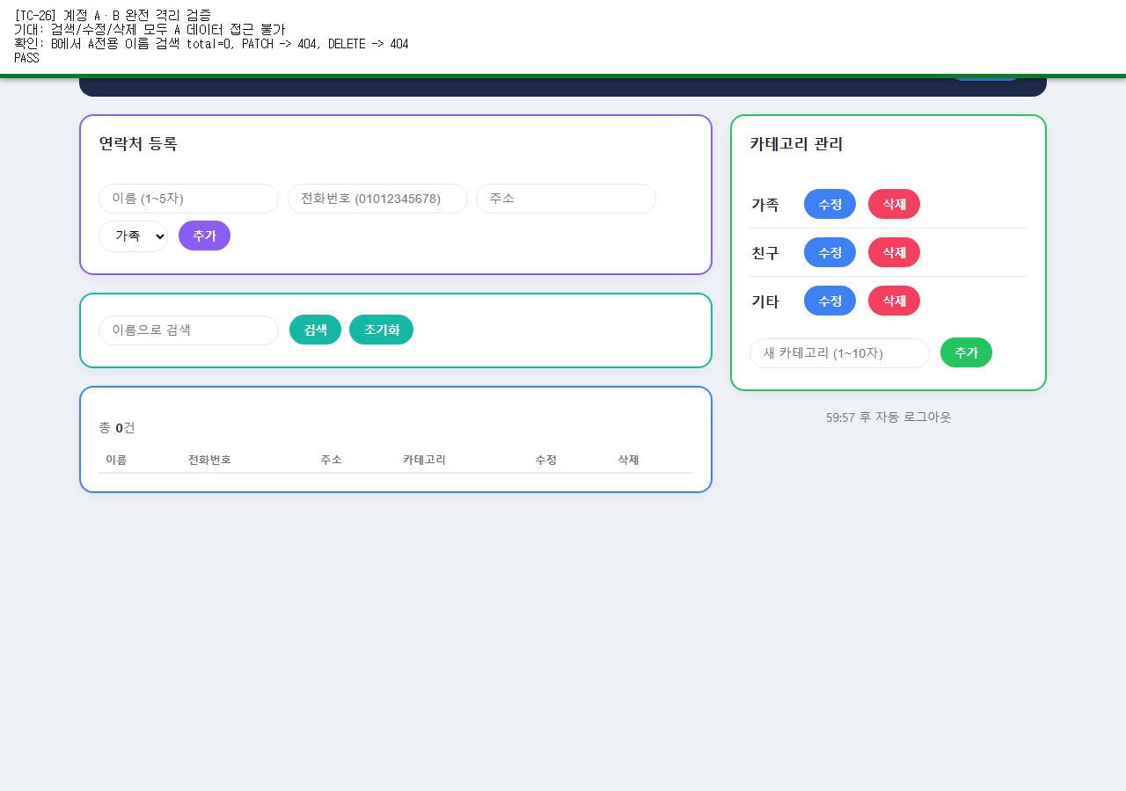

TC-27 모든 실패 케이스 재실행 → 500 없이 401/404/409/422만
기대 결과: 8건 모두 500 아님, 401/404/409/422 중 하나
확인 내용: POST /auth/signup -> 409; POST /auth/login -> 401; POST /contacts -> 422; POST /contacts -> 404; PATCH /contacts/999999 -> 404; DELETE /contacts/999999 -> 404; PATCH /categories/999999 -> 404; DELETE /categories/999999 -> 404
판정: PASS
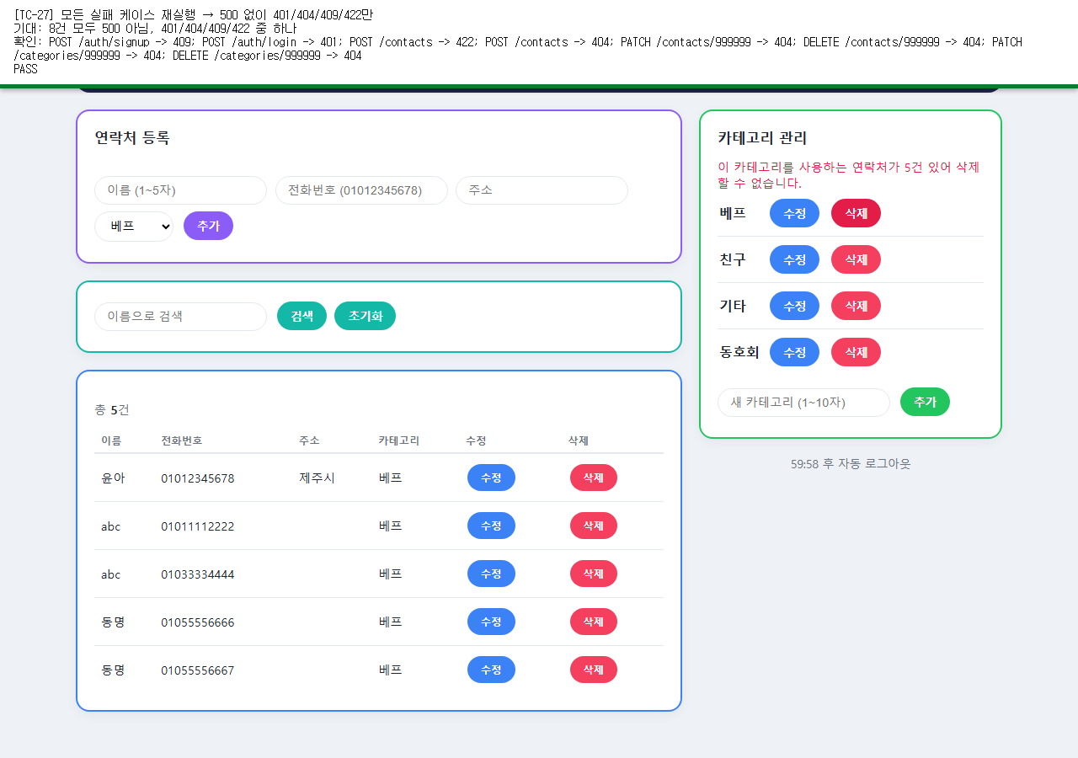

TC-28 이중 제출 방지(빠른 두 번 클릭)
기대 결과: 하나는 201, 다른 하나는 409
확인 내용: 동시 등록 결과=[409, 201]
판정: PASS
